CWE

개요
CWE(Common Weakness Enumeration)는 MITRE에서 관리하는 소프트웨어 및 하드웨어 보안 약점에 대한 분류 체계입니다. 업계에서 표준으로 사용되는 CWE 식별자를 통해 보안 약점을 체계적으로 분류하고 관리할 수 있습니다. 로그프레소 소나는 CWE 데이터베이스를 내장하여, CVE 취약점과 연관된 근본 원인(약점)을 빠르게 조회하고 분석하는 데 활용할 수 있습니다.
CWE는 다른 보안정보와 다음과 같이 연결됩니다.
- CVE 상세 화면에서 해당 취약점의 근본 원인으로 연관된 CWE를 확인할 수 있습니다.
- CWE 상세 화면의 연관 공격 패턴 섹션에서 해당 약점을 악용하는 CAPEC 공격 패턴을 확인할 수 있습니다.
CWE 항목은 다음 세 가지 유형으로 구분됩니다.
- Weakness: 소프트웨어나 하드웨어에서 발생할 수 있는 개별 보안 약점을 정의합니다.
- Category: 공통 특성을 기준으로 여러 약점을 묶은 분류 그룹입니다.
- View: 특정 관점이나 목적에 따라 약점을 선별하여 제공하는 하위 집합입니다.
CWE 메뉴는 조회 전용이며, 추가/수정/삭제 기능을 제공하지 않습니다. 사용자 이상의 계정으로 이용할 수 있습니다.

CWE 목록 조회/검색
보안정보 > CWE에서 CWE 목록을 조회하거나 검색할 수 있습니다.
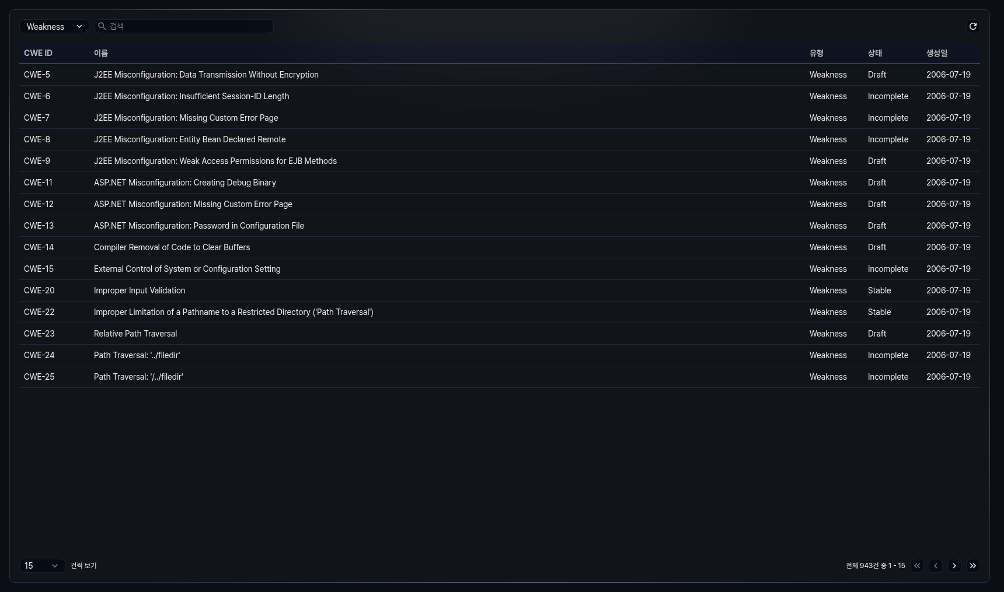
목록에서 표시되는 컬럼은 다음과 같습니다.
- CWE ID: CWE 항목의 고유 식별자 (예: CWE-79)
- 이름: CWE 항목의 이름
- 유형: CWE 항목의 유형 (Weakness, Category, View)
- 상태: CWE 항목의 현재 상태
- 생성일: CWE 항목이 등록된 날짜 (yyyy-MM-dd 형식)
목록 상단의 검색란에 키워드를 입력하면 해당 키워드가 포함된 CWE 항목만 필터링됩니다.
목록 상단의 유형 드롭다운에서 Weakness, Category, View 중 하나를 선택하면 해당 유형의 CWE 항목만 표시됩니다. 기본값은 Weakness입니다.
목록 새로 고침
CWE 목록을 최신 정보로 조회하려면 목록 상단의 새로 고침을 클릭하세요.

CWE 상세 조회
CWE 목록에서 항목을 클릭하면 오른쪽에 사이드 패널이 열리며 해당 CWE의 상세 정보가 표시됩니다.
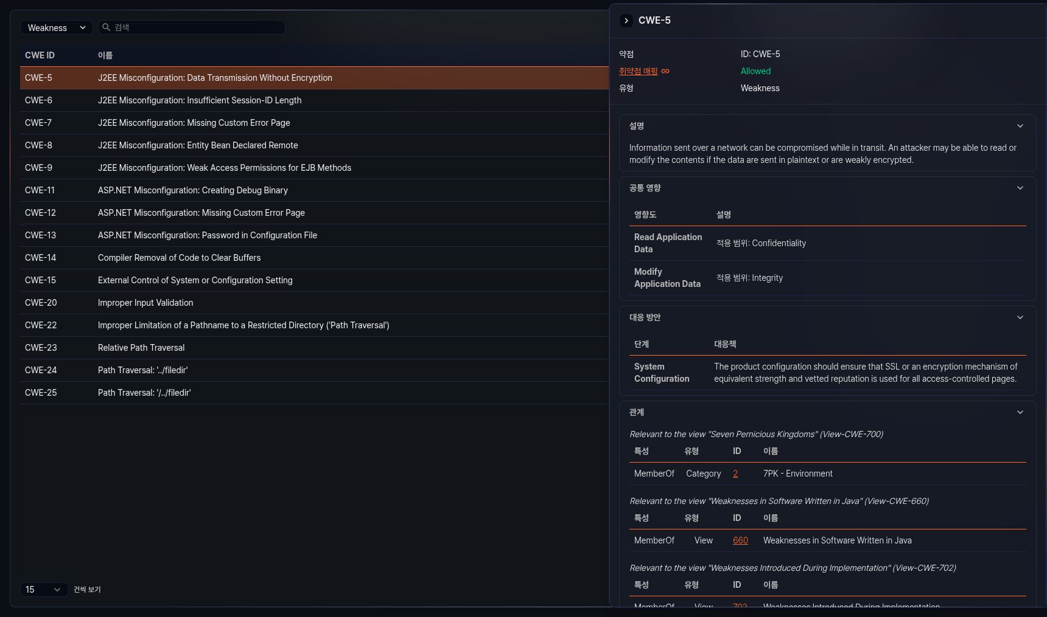
상세 패널에서 확인할 수 있는 정보 섹션은 CWE 항목의 유형과 데이터에 따라 다릅니다. 해당 데이터가 없는 섹션은 표시되지 않으며, 각 섹션의 제목을 클릭하면 해당 섹션을 접거나 펼칠 수 있습니다.
기본 정보
상세 패널 상단에는 CWE 항목의 유형(약점, 카테고리, 뷰)과 ID가 표시되며, 그 아래에 다음 정보가 제공됩니다.
- 취약점 매핑: 해당 CWE 항목을 CVE의 근본 원인으로 매핑할 수 있는지 여부를 나타냅니다. Allowed는 충분히 구체적인 약점이므로 CVE 매핑이 허용됨을 의미하고, Prohibited는 너무 추상적이거나 분류 목적의 항목이므로 CVE 매핑이 금지됨을 의미합니다. 클릭하면 하단의 매핑 노트 섹션으로 이동하여 상세 사유를 확인할 수 있습니다.
- 추상화: CWE 항목의 추상화 수준 (해당 데이터가 있는 경우에만 표시)
- 유형: CWE 항목의 유형 원문 (Weakness, Category, View) (해당 데이터가 있는 경우에만 표시)
Weakness 유형 섹션
Weakness 유형의 CWE 항목에서 제공될 수 있는 섹션은 다음과 같습니다. 각 섹션은 해당 데이터가 있는 경우에만 표시됩니다.
- 설명: 해당 약점에 대한 기본 설명
- 상세 설명: 약점에 대한 추가적인 상세 설명
- 대체 용어: 약점을 지칭하는 대체 용어와 정의
- 공통 영향: 약점으로 인한 영향도와 적용 범위
- 대응 방안: 약점에 대한 단계별 대응 전략과 설명
- 관계: 다른 CWE 항목과의 관계를 뷰별로 정리한 테이블. 각 관계에는 특성(Nature), 유형, ID, 이름이 표시되며, ID를 클릭하면 해당 CWE 항목으로 이동합니다.
- 배경: 약점의 배경 정보
- 유입 경로: 약점이 소프트웨어에 유입되는 단계와 설명
- 적용 플랫폼: 약점이 적용되는 프로그래밍 언어와 기술
- 악용 가능성: 해당 약점의 악용 가능성 수준
- 예시: 약점을 보여주는 코드 예시
- 실제 사례: 해당 약점과 관련된 CVE 목록. CVE ID를 클릭하면 해당 CVE 상세 페이지로 이동합니다.
- 약점 발생 순서: 약점의 발생 우선순위와 설명
- 탐지 방법: 약점을 탐지하는 방법, 효과성, 비고
- 연관 공격 패턴: 관련 CAPEC 항목 목록. CAPEC ID를 클릭하면 해당 CAPEC 상세 페이지로 이동합니다.
Category 유형 섹션
Category 유형의 CWE 항목에서는 다음 섹션이 추가로 제공됩니다. 해당 데이터가 있는 경우에만 표시됩니다.
- 요약: 해당 카테고리에 대한 요약 설명
View 유형 섹션
View 유형의 CWE 항목에서는 다음 섹션이 추가로 제공됩니다. 각 섹션은 해당 데이터가 있는 경우에만 표시됩니다.
- 목표: 해당 뷰의 목적과 목표
- 대상자: 뷰의 대상 이해관계자와 설명
- 관계: 뷰에 소속된 CWE 항목을 트리 구조로 표시합니다. 트리의 각 노드를 클릭하면 해당 CWE 항목으로 이동합니다.
- 지표 보기: 이 뷰에 포함된 약점, 카테고리, 뷰의 수와 전체 CWE 항목 수
공통 섹션
모든 유형의 CWE 항목에서 해당 데이터가 있는 경우 다음 섹션이 표시됩니다.
- 매핑 노트: CVE에 대한 매핑 허용 여부, 사용법, 이유, 근거, 의견
- 참고: 약점과 관련된 추가 참고 사항
- 분류 매핑: 외부 분류 체계와의 매핑 정보 (매핑 분류명, 노드 ID, 적합성, 매핑 노드명)
- 참조: 관련 외부 참조 문서 목록
- 변경 이력: 제출 정보, 기여 내역, 수정 정보, 이전 항목명 등 CWE 항목의 변경 이력
상세 패널 하단에는 해당 CWE 항목이 마지막으로 갱신된 날짜가 표시됩니다.

